Dans ce projet, la partie docking consiste à permettre l’autonomie des fonctions motrices du mini-robot lorsqu’il n’est plus au sein de la station hôte. Pour cela, nous avions un cahier des charges à respecter :
- faible coût
- une batterie positionnée sur le mini-robot capable de répondre à chacune des commandes de tous les composants
- être capable de se recharger après chaque prise de vue
- une masse totale du mini-robot inférieure à 1,5 kg
Afin de répondre au mieux à ces questions nous nous sommes fixé deux objectifs :
- réussir à fabriquer, réaliser un mécanisme qui soit le plus performant possible tout en se basant sur nos connaissances et sur les besoins demandés par le cahier des charges
- savoir travailler avec le système de verrouillage

Pour cela nous avons réfléchi à plusieurs solutions et nous avons fait le choix d’utiliser un système de recharge par électrodes.

Celui-ci fonctionne à l’aide de :
- Une station de charge branchée sur secteur est équipée de deux électrodes jouant le rôle de transmetteur
- Un robot possédant lui aussi deux contacts métalliques qui correspondent aux électrodes de la station. Il se dirige ensuite lorsque sa mission est terminée, ou bien qu’il n’a plus de batterie afin d’aller se recharger. Il s'aligne alors pour que ses contacts touchent les électrodes. Le courant passe des électrodes aux contacts du robot, rechargeant sa batterie.
Ce système permet une recharge automatique sans intervention manuelle.

Pour notre système, le matériau privilégié réalisant le transfert de courant est le nickel car il possède un bon rendement coût-efficacité.
Étant donné les autres systèmes utilisés, nous devons éviter que les électrodes gênent le système d'éjection du robot. Pour cela, nous avons choisi un système fonctionnant par translation. Cela permet le contact actif avec le mini-robot lorsqu’il est maintenu en position puis la désactivation du contact lorsque le mini-robot est prêt à repartir de la station hôte.
- Choix du moteur
Nous avons fait le choix d'utiliser un moteur solénoïde. Ce petit moteur réalise une simple translation de 8 mm de course. Il ne prend pas beaucoup de place et ne consomme pas beaucoup d’énergie lors de son fonctionnement. Les deux électrodes sont placées à l’extrémité de son axe via une pièce 3D. La charge est dépendante de l’enclenchement de la translation. Il y a donc deux électrodes (+ , -) soudées sur une même face latérale du mini-robot afin que nous puissions nous servir seulement d'un moteur solénoïde. Pour la réalisation de l’assemblage du robot, nous avons modélisés les pièces sur solidworks ainsi que tout le système de charge.
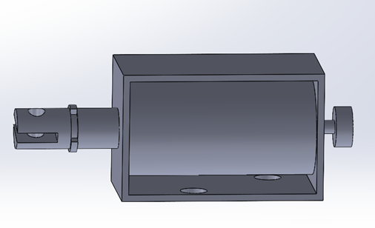

Ci-dessus se trouve le moteur solénoïde. On remarque que dans la cage du moteur, 2 trous taraudés sont déjà présents, ce qui nous permet de fixer plus facilement le moteur à la station. De plus, l’axe est percé et il y a un espace pour insérer une éventuelle pièce. Nous en avons donc profité pour créer un support capable de venir se glisser à travers cette fente, et de réaliser le maintien des électrodes. Celles-ci y ont ensuite été soudées. Cependant, l’axe de translation possède aussi une rotation, et est donc en liaison pivot glissant. N’ayant besoin que d’une liaison glissière, nous avons créé une pièce de guidage pour le solénoïde qui aura aussi pour but de faire la liaison avec le bâti de la station hôte.
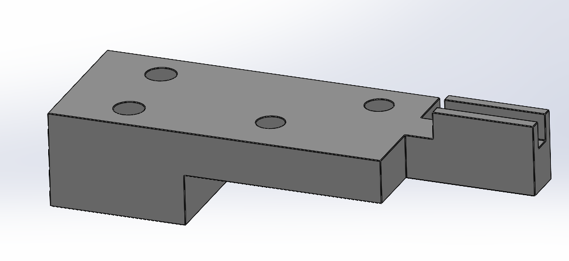
Pour le support des électrodes, plusieurs modélisations ont été réalisées pour aboutir à notre solution finale :
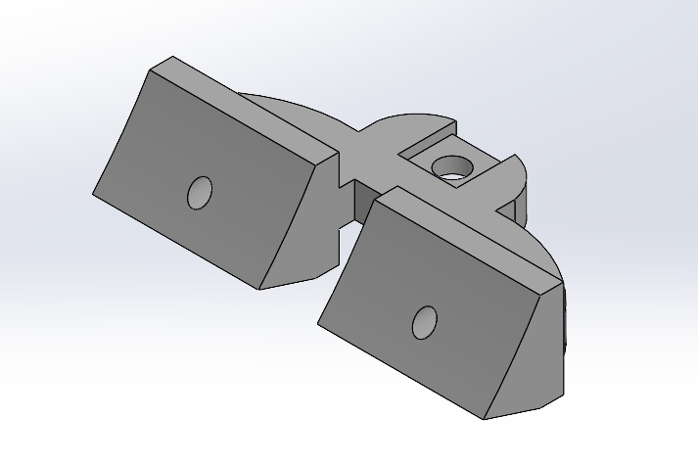
Cette conception finale semble être la plus adaptée. Nous avons réussi à enlever un maximum de matière tout en conservant la solidité grâce à l'élimination des angles droits. Les électrodes sont placées sur un support incliné afin qu’elles puissent épouser au mieux les électrodes du mini-robot qui possède une surface arrondie. Nous avons également modélisé deux électrodes de nickel.
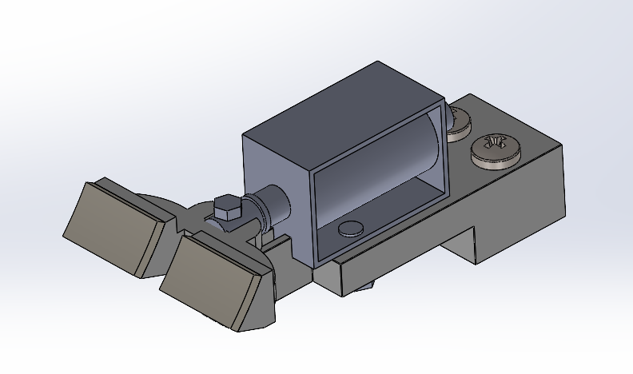

- Choix de la batterie
Au niveau du choix de la batterie, les recherches ont été effectuées en travaillant avec la partie commande et à l’aide de deux ingénieurs spécialisés dans l’électronique. La partie commande s’est chargée des calculs de dimensionnement tandis que nous nous sommes occupés de la connectique et d’obtenir la meilleure batterie pouvant répondre à tous nos critères.
Ainsi nous avons choisi la batterie lithium Ion 3S 3500 mAh avec BMS (Battery Management System). L’avantage de ce modèle est qu’il est léger et de faible dimension tout en étant capable de répondre à toutes nos demandes énergétiques.
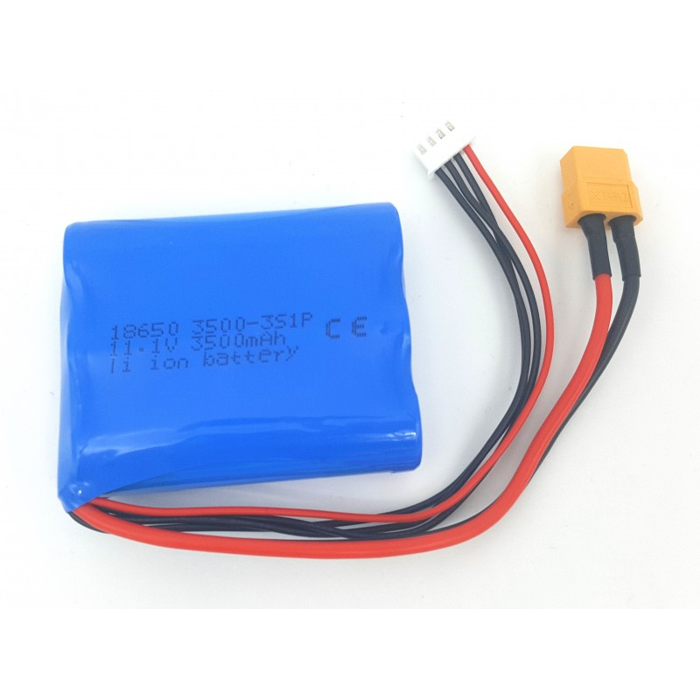
De plus, grâce aux échanges réalisés avec des professionnels, nous avons voulu rajouter un convertisseur CC CV. Celui-ci a pour but de baisser la tension d'entrée en une tension continue plus faible. Il amène une certaine sécurité au mécanisme et laisse plus de possibilités d’adaptation dans les branchements. Pour que ce convertisseur soit placé en toute sécurité au sein de la station hôte nous avons créé un support 3D en plastique qui permet une fois de plus d’isoler le matériau mais aussi de le protéger en assurant son maintien.
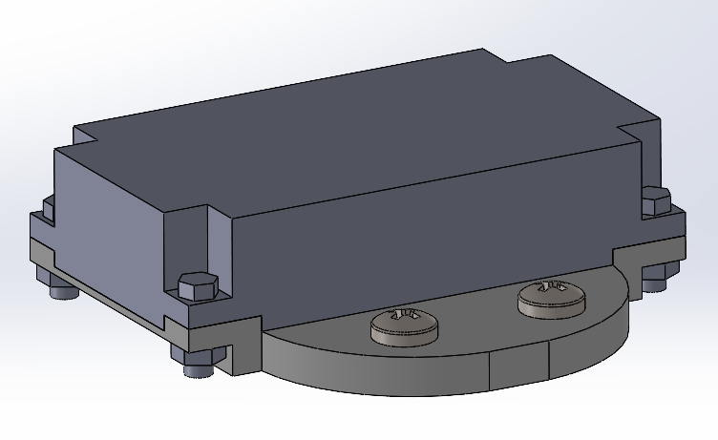

Au cours de notre conception, nous avons rencontré plusieurs problèmes. En effet, la pièce support des électrodes a grandement évolué pour permettre un bon contact avec les côtés arrondis du mini-robot, tout en assurant un écart suffisant entre le + et le -, afin d’éviter tout possible court-circuit. Ensuite, nous ne pensions pas que l’axe du solénoïde pouvait tourner sur lui-même et il a donc fallu modéliser une pièce de guidage qui n’était initialement pas prévue. Enfin, la plus grosse source de problème aura été la connectique de la batterie. Tout le câblage est précis et ce que l’on s’était imaginé n’a pas toujours eu de bons résultats : des tensions d’entrée trop faibles pour alimenter la totalité, le besoin d’un convertisseur, la connexion de la batterie avec la carte arduino…
- Système global de chargement
Malgré tous ces problèmes nous avons réussi à obtenir un système fonctionnel qui correspond à ce schéma électrique :
